I) Singleton - factory
- Quy trình
- Người dùng chọn phương thức thanh toán
- Hệ thống chọn factory tương ứng
- Factory tạo Payment và Invoice
- Singleton Logger ghi log
- Thanh toán và in hóa đơn
- COD
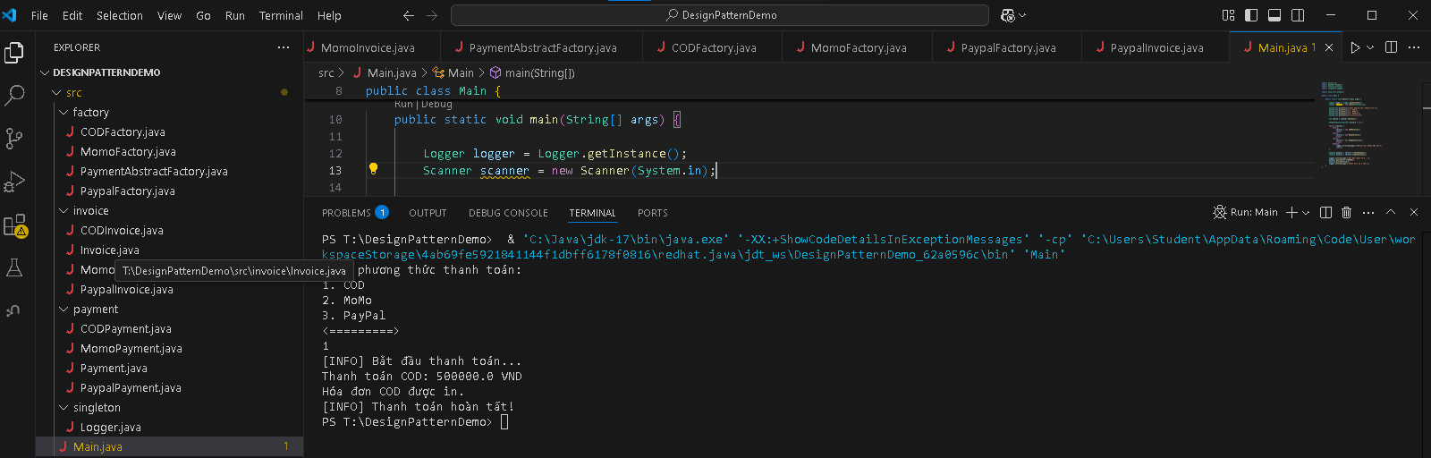
- Momo
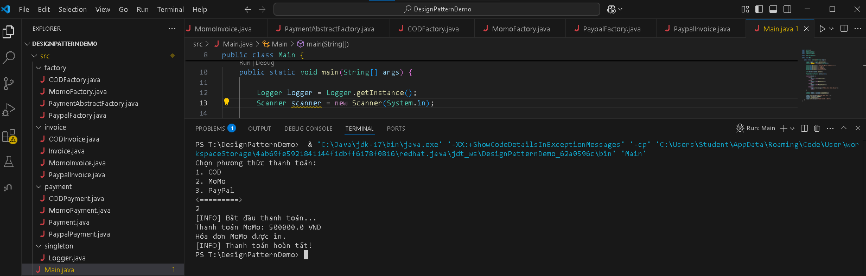
- Paypal
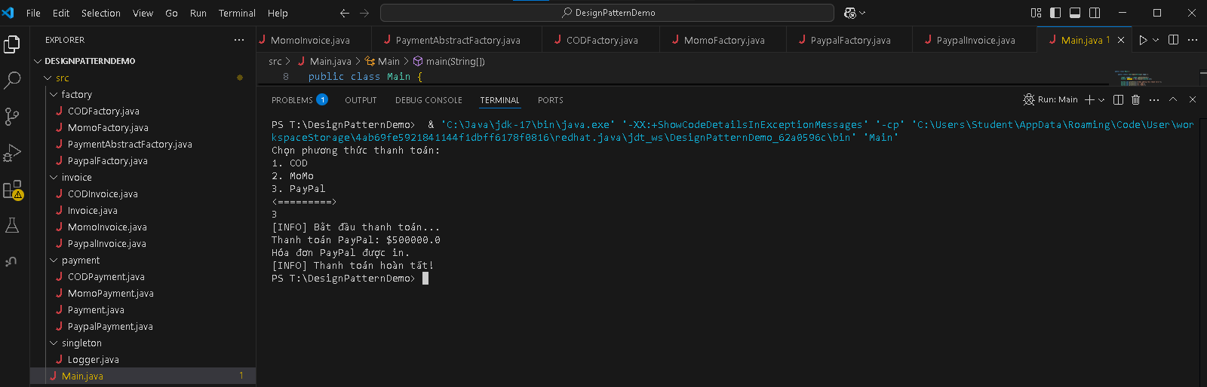

2) Kết luận

- Singleton Pattern được sử dụng để đảm bảo hệ thống chỉ có một đối tượng Logger duy nhất nhằm quản lý log tập trung.
- Factory Method Pattern giúp tách biệt logic khởi tạo đối tượng Payment khỏi client, từ đó giảm sự phụ thuộc và tăng khả năng mở rộng.
- Abstract Factory Pattern được áp dụng để tạo các nhóm đối tượng liên quan như Payment và Invoice một cách nhất quán.
- Việc kết hợp các Design Pattern này giúp hệ thống đạt được tính linh hoạt, dễ mở rộng, dễ bảo trì và tuân thủ các nguyên lý thiết kế hướng đối tượng như Loose Coupling và Open–Closed Principle.
II) State - Strategy - Decorator
